ОПЛАТА ЕЛЕКТРОЕНЕРГІЇ
Мешканцям будинку
ПрАТ «Харківенергозбут»
ЄДРПОУ 42206328
IBAN UA373518230000026035300529792
ПРИЗНАЧЕННЯ ПЛАТЕЖУ
Сплата по договору № 736/62 від 01.01.2019р
за постачання електричної енергії
за [місяць і рік]
ВКАЗУЙТЕ ЛИШЕ ПОПЕРЕДНІЙ МІСЯЦЬ
Наприклад, при оплаті в листопаді 2026 року вкажіть «за жовтень 2026 року».
QR-КОД ДЛЯ ОПЛАТИ
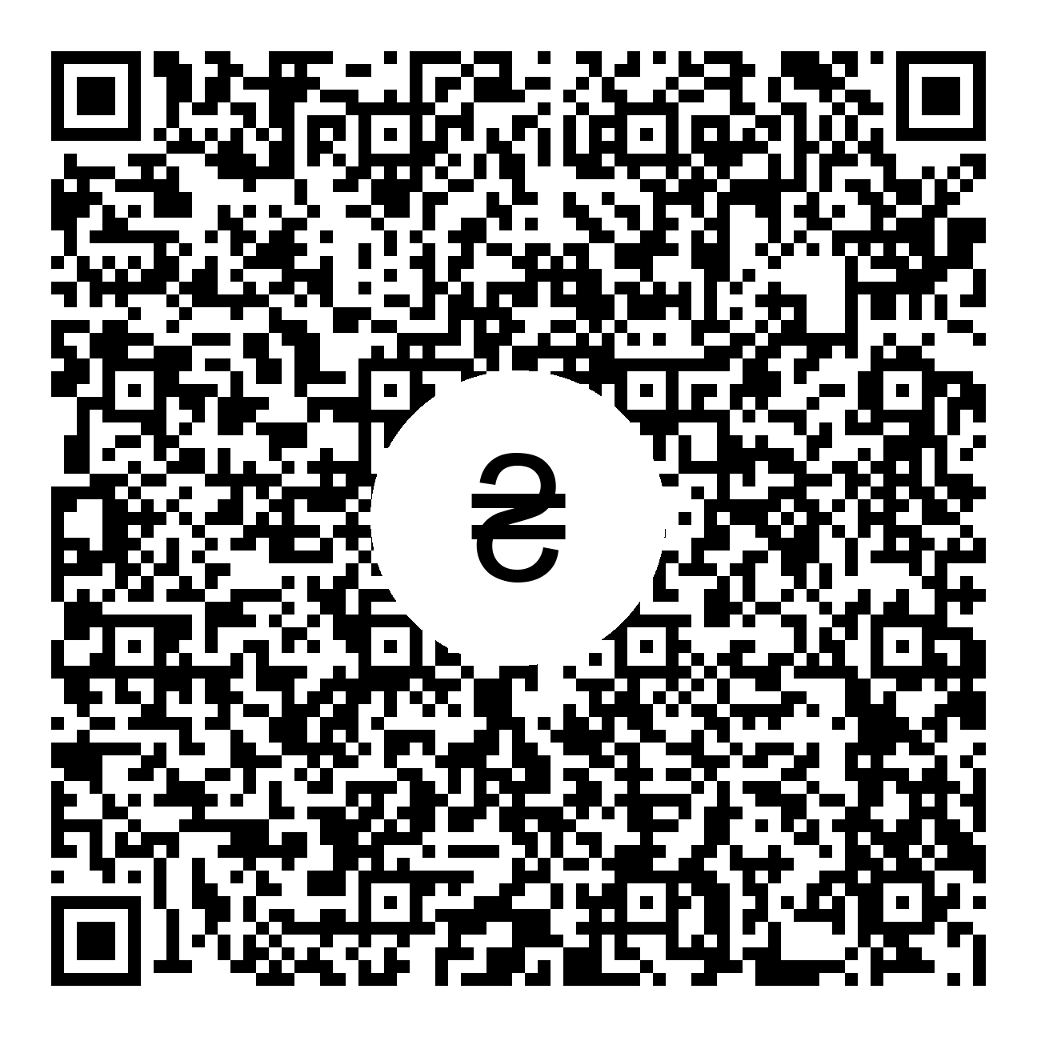
Після сканування введіть суму й допишіть
попередній місяць і рік у призначенні платежу.

